María Auxiliadora, Patrona de los Salesianos y Salesianas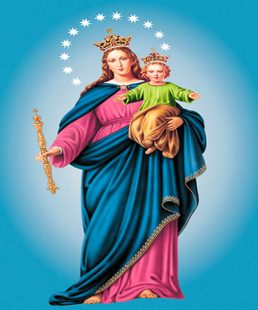 | DESAFIO VIRTUAL – No. 122  Servicio de información  24/05/2025  Prof. Oscar Lobo i Oconitrillo  oscargdolobo1951@gmail.com  Tel. 8549-1995

María Auxiliadora --- La fiesta de la Virgen María Auxilio de los cristianos, fue instituida por Pío VII, para perpetuar el recuerdo de su entrada en Roma el 24 de mayo de 1814, ciudad que ya estaba libre del cautiverio de Francia por obra y opresión de Napoleón I. También tiene por objeto agradecer a la Virgen María su continua protección del pueblo cristiano contra los moros, turcos, herejes y enemigos declarados de la cristiandad. En la Argentina la advocación está más relacionada con la Obra de Don Bosco. Tanto los religiosos como las hermanas de María Auxiliadora se dedican a la educación y obras sociales de los marginados.

El Papa León XIV nombró al Pbro. Daniel Palau Valero, nuevo obispo de Lérida (Cataluña - España)

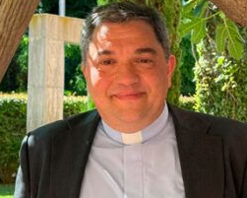
La Santa Sede ha hecho público, a las 12.00 horas de hoy, que el papa León XIV ha nombrado obispo de Lérida al sacerdote Daniel Palau Valero, en la actualidad decano de la Facultad de Teología del Ateneo universitario Sant Pacià de Barcelona (FTC-AUSP). Así lo ha comunicado la Nunciatura Apostólica a la Conferencia Episcopal Española.

Desde 2015 era obispo de esta diócesis Mons. Salvador Giménez Valls, que seguirá al frente como administrador apostólico hasta la toma de posesión del nuevo obispo, el próximo 19 de julio. Decano de la Facultad de Teología de Catalunya desde enero de 2025

Daniel Palau nació el 7 de diciembre de 1972 en Barcelona. Se licenció en Geografía e Historia, en la especialidad de Historia del Arte, por la Universidad de Barcelona en 1995. También hasta ese año estudió música – piano – como alumno libre en el conservatorio de música del Liceo de Barcelona.

En 1996 inició los estudios en el seminario conciliar de Barcelona y fue ordenado sacerdote el 23 de noviembre de 2003. En el año 2006 alcanzó el grado en Filosofía por la Universidad Ramon Llull y en Teología Dogmática por la Facultad de Teología de Catalunya. Es Doctor en Teología Dogmática por la Pontificia Universidad Gregoriana de Roma, donde cursó los estudios de 2008 a 2013.

Su ministerio sacerdotal lo ha desarrollado en la diócesis de S. Felíu de Llobregat. Tras su ordenación estuvo siete años de servicio parroquial en Sant Antoni Abat de Vilanova i la Geltrú, cinco de ellos como vicario (2003-2008). Tras cursar los estudios en Roma, fue nombrado rector de las parroquias de santa María de La Palma de Cervelló (2013-2015) y de santa María de Corbera de Llobregat, a la que se unió después la parroquia sant Antoni Abat en esta misma localidad. De estas dos últimas, sigue siendo párroco en la actualidad.

Esta labor pastoral la ha compaginado con la docencia en la FTC-AUSP, donde, además de profesor, ha sido jefe del departamento de Teología sistemática de 2019 a 2023. Este último año fue nombrado vicedecano de esta Facultad, de la que es decano desde enero de 2025, responsabilidad que comparte, desde 2024, con la de vicerrector académico del Ateneo universitario Sant Pacià.

También dirige la cátedra de Teología pastoral «arquebisbe Josep Pont i Gol» y, desde 2016, la revista «Quaderns de Pastoral» (2ª época). Es Miembro consejero del Centro de Pastoral Litúrgica desde 2020.

AGENCIA ZENIT digital – León XIV – testimonio – 23/05/2025

PAPA LEÓN XIV, TESTIMONIOS
Santiago, Un Joven Laico Que Alguna Vez Ayudó En La Parroquia San Martín De Porres,
Ex monaguillo del Papa León XIV cuenta su testimonio con él
Santiago dijo que un día “llegó con una camiseta de los New York Knicks de la NBA, y [el obispo Prevost] se me acercó y bromeo diciéndome: ‘¡No los apoyes, apoya a los Chicago Bulls, son mejores!’ Fue muy divertido. Tenía un carisma que te hacía sentir parte de algo más grande”

Un relato personal de la humildad pastoral y la calidez personal del nuevo Papa proviene de uno de sus antiguos monaguillos, quien ahora trabaja con la organización benéfica católica Ayuda a la Iglesia Necesitada (ACN) en Perú. Santiago, un joven laico que alguna vez ayudó en la parroquia San Martín de Porres, en la antigua diócesis de Chiclayo del entonces obispo Robert Prevost, dijo a ACN que era “una persona muy alegre, muy cercana, siempre dispuesto a hablar… Tenía una manera de conectar con todos, desde los más pequeños hasta los más grandes”.

Santiago dijo que se reunió con el Papa “al menos seis veces” durante su etapa como obispo. Añadió: “Sus sermones siempre me conmovieron. Fueron empáticos, dinámicos y el mensaje era claro y muy cercano, lo cual era una forma de hacer reflexionar. También organizaba retiros para todos los monaguillos de la diócesis, y en ellos nos trataba como iguales, como un pastor entre su rebaño.” Los proyectos de ACN en la Diócesis de Chiclayo durante el tiempo del Obispo Prevost incluyeron estipendios de misa para sacerdotes y fondos para la formación de cientos de seminaristas y catequistas. Santiago dijo que un día “llegó con una camiseta de los New York Knicks de la NBA, y [el obispo Prevost] se me acercó y bromeo diciéndome: ‘¡No los apoyes, apoya a los Chicago Bulls, son mejores!’ Fue muy divertido. Tenía un carisma que te hacía sentir parte de algo más grande”. Añadió: “Solo pensar que este obispo que caminaba entre nosotros, que celebraba la misa en nuestra parroquia y bromeaba con nosotros, ahora es el Papa León XIV… Eso es algo que me llena de orgullo, fe y esperanza”.

Explicó: “Hoy, a través de mi servicio como promotor de ACN Perú, me siento más comprometido que nunca. Ser parte de esta misión es una gran alegría. Poder hablar del trabajo de ACN en tantas partes del Perú y del mundo, ayudando a seminaristas, religiosos, misioneros y comunidades que sufren por su fe, me ha dado la oportunidad de vivir mi vocación”. Santiago concluyó: «¡El Perú está de rodillas y el mundo está en oración! ¡Viva el Papa León XIV! ¡Viva la Iglesia!».

EL PAIS, América – España – Actualidad centroamericana… 23/07/2025

La mordaza de Bukele
Nayib Bukele, presidente de El Salvador, quiere hacer negocios encerrando a criminales, supuestos criminales y deportados. El rédito de la guerra contra las pandillas que el mandatario ha encabezado con éxito -a pesar de un profundo deterioro de derechos y libertades- no es solo político y electoral. El Gobierno del país centroamericano vende ahora sus servicios como cárcel de máxima seguridad, por ejemplo, a la Administración de Donald Trump, obsesionada con demostrar la eficacia de su agenda antiinmigración. En este contexto, Bukele ha consolidado su cruzada represora contra las voces críticas con el llamado régimen de excepción aplicado con el pretexto de luchar contra la Mara Salvatrucha 13 y el Barrio 18, los dos principales grupos delincuenciales de Centroamérica.
‌
El martes por la noche, la Asamblea Legislativa, dominada por el partido del presidente, aprobó la anunciada Ley de Agentes Extranjeros, una iniciativa que endurece los controles para decidir qué organizaciones humanitarias y medios de comunicación pueden trabajar o no en El Salvador. Los que obtengan permiso, tendrán que someterse a tributos del 30% que persiguen perjudicar y asfixiar a las ONG independientes. Bukele, en definitiva, no quiere testigos que denuncien los atropellos de los derechos humanos cometidos en la guerra contra el crimen organizado. El mandatario, asesorado por un grupo de opositores venezolanos que saben cómo funciona la maquinaria chavista, paradójicamente se parece cada vez más a Nicolás Maduro.
‌
El pretexto para lanzar esta ley fue una protesta campesina a las puertas de su residencia, de la que el presidente culpó directamente a las ONG extranjeras. Días después su Gobierno ordenó la detención de la abogada Ruth López, directiva de la organización Cristosal y destacada defensora de los derechos humanos. La deriva de Bukele, consciente de que cuenta con todo el apoyo de la Casa Blanca, se ha acelerado gracias también al apoyo de sus socios internacionales y ha encendido ya las alarmas de todos los demócratas, dentro y fuera de El Salvador.
‌

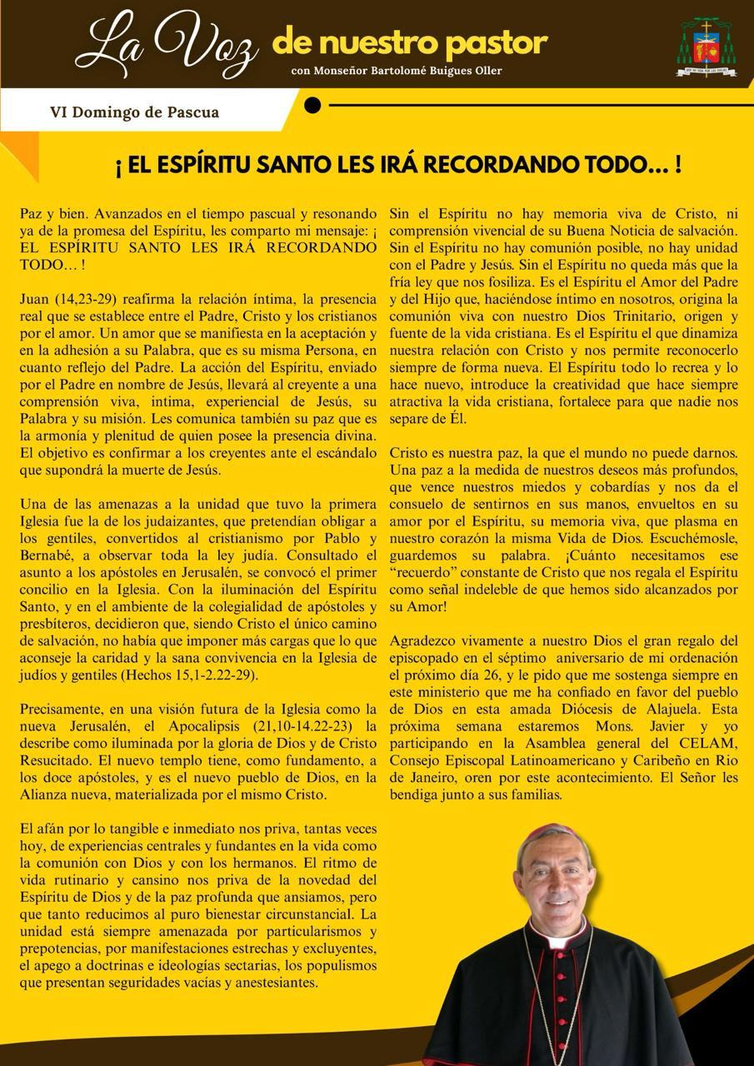

ACIPRENSA digital – CONCLICTO PALESTINO-ISRAEL – 23/05/2025

Iglesia Católica en España denuncia actos "equivalentes a una limpieza étnica" en Gaza
Por Nicolás de Cárdenas
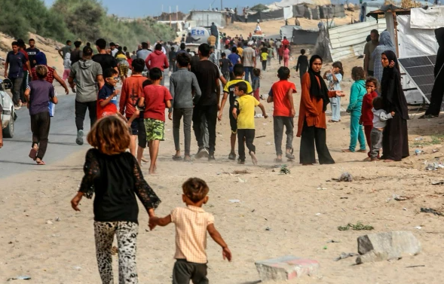
Palestinos desplazados cerca a la ciudad de Khan Yunis, en el sur de la Franja de Gaza,
en octubre de 2024. | Crédito: Anas Mohammed / Shutterstock.

La Comisión General de Justicia y Paz de la conferencia Episcopal Española (CEE) realizó un llamamiento para el fin de la guerra en Gaza donde denuncia actos “equivalentes a una limpieza étnica” y reclama “terminar con el asedio a la población”.

El organismo dependiente de la Comisión Episcopal para la Pastoral Social y la promoción humana de la CEE expresó a través de un comunicado que “hasta que no haya una paz firme y duradera nuestro silencio no puede ser cómplice de tantas guerras activas”.

En concreto, subrayó, citando a la Oficina de Derechos Humanos de la ONU, que “la escalada militar plantea condiciones de vida incompatibles con la supervivencia de la comunidad palestina, especialmente de la población de Gaza”.

Por ello la Comisión General de Justicia y Paz expresó su rechazo a los hechos violentos que se vienen sucediendo en la zona desde hace más de un año: “No queremos que Atila recorra la franja de Gaza, no queremos ni bombas ni rehenes, queremos justicia y paz para quienes viven en Israel y en Palestina, queremos el pleno respeto de todos los derechos humanos en todas las tierras que pisó nuestro señor Jesucristo y en todo el mundo”.

En consecuencia, añadió que “quedarnos indiferentes es una incoherencia total con nuestro cristianismo”. En el comunicado, la Iglesia que peregrina en España invitó a “implicarnos todo lo que podamos en este esfuerzo de reparación y de exigencia de parar la guerra como condición primera e ineludible” al tiempo que respaldó el ofrecimiento de la Santa Sede para que “las personas enemigas se encuentren y se miren a los ojos, para que a los pueblos se les devuelva la esperanza”.

Para alcanzar una situación de paz y justicia esta comisión episcopal española consideró que se necesita “de manera urgente e inaplazable, terminar con el asedio a la población, así como con el ataque a los hospitales, con los bombardeos a la población civil, la destrucción sistemática de infraestructuras y vecindarios, y la negación de asistencia humanitaria, lo que supone una violación de los derechos humanos más básicos y del derecho internacional humanitario, actos de ocupación equivalentes a una limpieza étnica”.

"Estamos llamados y convocados a ser artesanos de la paz, convencidos de que es Dios quien mueve la historia, aunque a veces nos parezca ausente o lejano”, antes de encomendar estos llamamientos a Nuestra Señora de la Paz.

La "situación de debilidad" de la UE y el rearme, entre los otros temas tratados
León XIV aborda con los obispos europeos la necesidad de una paz justa en Ucrania
Religión digital – 23/05/2025 – Madrid – Agencia EFE/ AFP / Vatican.va
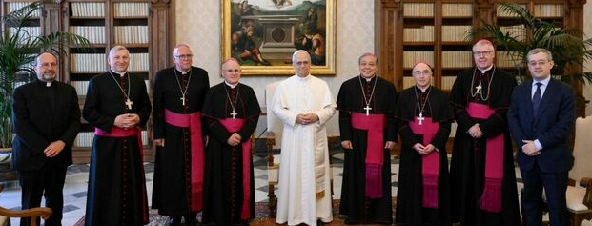

El Papa escucha las preocupaciones de la Iglesia en Europa
En su primera audiencia con la Comisión de las Conferencias Episcopales de la Unión Europea (COMECE), el Santo Padre León XIV recibe con apertura sus inquietudes sobre paz, migración, inteligencia artificial y otros asuntos. Un gesto que augura continuidad y diálogo en tiempos de cambio.

Sebastián Sansón Ferrari - Ciudad del Vaticano
En un gesto de cercanía pastoral, el Papa León XIV recibió este viernes 23 de mayo en audiencia a la Comisión de las Conferencias Episcopales de la Unión Europea (COMECE), en lo que ha sido su primer encuentro oficial con este organismo desde su elección como Sucesor de Pedro. La cita, originalmente agendada con el fallecido Papa Francisco, fue mantenida con disposición renovada por Prevost, algo que don Manuel Barrios Prieto, secretario general de la COMECE, describió como "una sorpresa, un regalo y una inspiración".

El encuentro se desarrolló en un tono de escucha atenta por parte del Santo Padre, quien priorizó conocer las preocupaciones y propuestas de los obispos europeos antes que imponer una agenda propia. “Fue un momento importante para nosotros, porque escuchamos la voz del nuevo Papa, pero sobre todo, él quiso escucharnos”, comentó Barrios Prieto.

Entrevista completa a Don Manuel Barrios Prieto, secretario - Paz, pobreza y principios éticos en el centro del diálogo - Entre los temas centrales abordados, destacó el debate sobre el rearme y los gastos en defensa frente a la necesidad de priorizar políticas sociales y de lucha contra la pobreza. León XIV manifestó su inquietud por el desvío de recursos hacia la industria militar en detrimento de los más necesitados.

Otros ejes de la conversación fueron la cuestión migratoria, el papel de Europa en el mundo, la competitividad económica, el respeto por los derechos humanos —en particular de los pueblos indígenas—, y los desafíos ecológicos.

La Iglesia frente a la revolución tecnológica - Uno de los puntos de mayor actualidad fue la preocupación por la inteligencia artificial. La COMECE expuso su interés en que las regulaciones europeas tomen en cuenta la dignidad humana y la ética, pidiendo que la doctrina social de la Iglesia inspire estos debates. Además, se planteó la creciente tensión en torno a la protección de datos y los registros bautismales, una cuestión que ha llegado incluso a la Corte Europea.

El presbítero ibérico explicó que se trata de una controversia delicada: mientras algunas personas piden eliminar su bautismo de los archivos eclesiásticos, la Iglesia defiende que se trata de un hecho histórico imborrable. Aquí, se abre un nuevo frente entre el derecho canónico y la legislación europea.

El Papa nombra al cardenal Reina canciller del Instituto para las Ciencias del Matrimonio y la Familia

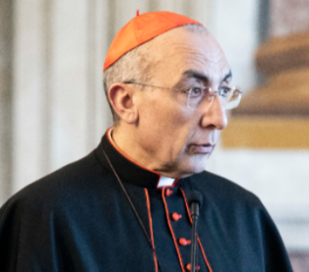
Por Cindy Wooden, OSV – Boletín OMNES – 22/05/2025

El Papa León XIV nombró al cardenal Baldassare Reina gran canciller del Pontificio Instituto Teológico Juan Pablo II para las Ciencias del Matrimonio y de la Familia. El cardenal sucede al arzobispo Vincenzo Paglia, quien cumplió 80 años, la edad de jubilación obligatoria del Vaticano, el 20 de abril. El arzobispo se desempeñaba como gran canciller desde 2016.

Los últimos 10 años - Tras las recientes reuniones del Sínodo de los Obispos sobre la familia, celebradas en 2014 y 2015, que exigieron un enfoque más pastoral y misionero de la vida familiar moderna, el papa Francisco actualizó los estatutos en 2017. Señaló la necesidad de una mayor reflexión y formación académica desde una perspectiva pastoral y atenta a las heridas de la humanidad, manteniendo viva la inspiración original del antiguo instituto.
Al ampliar el alcance del instituto al convertirlo en un instituto «teológico» dedicado también a las «ciencias» humanas, escribió el Papa Francisco, el trabajo del instituto estudiará -de manera «más profunda y rigurosa- la verdad de la revelación y la sabiduría de la tradición de la fe».

Los cambios antropológicos y culturales en curso afectan todos los aspectos de la vida humana, escribió, y eso exige un nuevo enfoque que no se limite a las prácticas pastorales y a la misión «que reflejan formas y modelos del pasado».

Academia Pontificia para la Vida- El arzobispo Paglia es también presidente de la Academia Pontificia para la Vida, cargo del que se espera que también se retire ahora que ha cumplido 80 años.
El papa Francisco también actualizó los estatutos de dicho organismo en 2016. El objetivo principal de la academia, fundada en 1994 por san Juan Pablo II, sigue siendo «la defensa y promoción del valor de la vida humana y la dignidad de la persona», según los nuevos estatutos.
Los nuevos estatutos añaden, sin embargo, que alcanzar el objetivo incluye estudiar vías para promover «el cuidado de la dignidad de la persona humana en las diferentes edades de la existencia, el respeto mutuo entre géneros y generaciones, la defensa de la dignidad de cada ser humano, la promoción de una calidad de vida humana que integre su valor material y espiritual en vistas a una auténtica ‘ecología humana’ que ayude a recuperar el equilibrio originario de la creación entre la persona humana y el universo entero».

